**Синтез липофильных полиаминов с помощью реакции Пассерини**

***Греков К. А., Ничуговский А. И. Маслов М. А.***

*Аспирант, 1 год обучения*

*МИРЭА — Российский технологический университет,   
Институт тонких химических технологий имени М.В. Ломоносова, Москва, Россия*

*E-mail: grekov.kirill2018@yandex.ru*

Природные полиамины — это небольшие органические поликатионы, которые повсеместно распространены и необходимы для всех форм жизни. Вскоре после того, как было признано критическое требование полиаминов для пролиферации клеток, метаболизм полиаминов стал рассматриваться как мишень для противоопухолевой терапии. Липофильные производные природных и синтетических полиаминов также вызывают гибель опухолевых клеток и ингибируют процессы катаболизма полиаминов [1].

Благодаря своей природе, липофильные полиамины отлично работают в качестве поликатионных амфифилов в липосомальных системах доставки нуклеиновых кислот [2].

Синтез данных соединений сложен и экономически неэффективен. Многокомпонентные реакции позволяют интенсифицировать разработку сложных соединений и в короткий срок получать большие библиотеки соединений. Ранее в нашей научной группе уже получали полиамины с помощью модифицированной реакции Уги [3]. Продуктом данной реакции являются β-аминоамиды, что является недостатком данной реакции, т.к. не позволяет получать соединения, содержащие мотив спермина (3-4-3, число метиленовых звеньев между аминогруппами). В данном исследовании разрабатывается новый подход к получению липофильных полиаминов на основе многокомпонентной реакции Пассерини. Преимуществом данного подхода является возможность получения γ- и более длинных аминоамидов.

В этой реакции участвуют 3 компонента: изонитрил, *N-*защищенный аминоальдегид и карбоновая кислота. Полученные в ходе реакции Пассерини амиды восстанавливаются до диаминов. На заключительном этапе удаляются защитные группы. В результате получаются гидроксилированные алкилированные производные спермина (Схема 1).

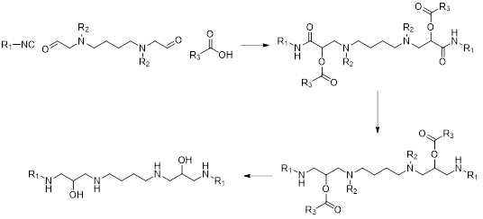

Схема 1. Получение липофильных полиаминов с помощью реакции Пассерини.

**Литература**

1. Burns M.R. et al. Lipophilic lysine-spermine conjugates are potent polyamine transport inhibitors for use in combination with a polyamine biosynthesis inhibitor // J. Med. Chem. American Chemical Society, 2009. Vol. 52, № 7. P. 1983–1993.

2. Sui S. et al. Development of a spermine lipid for transient antibody expression // Bioorg. Med. Chem. Pergamon, 2023. Vol. 78. P. 117114.

3. Nichugovskiy A. et al. Synthesis of Novel Lipophilic Polyamines via Ugi Reaction and Evaluation of Their Anticancer Activity // Molecules. MDPI, 2022. Vol. 27, № 19. P. 6218.